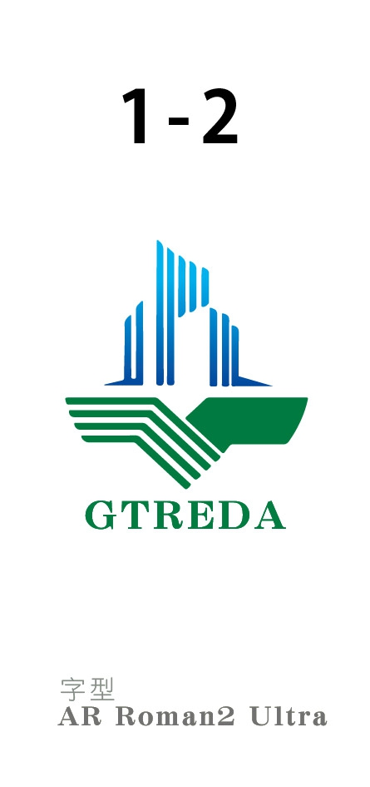
入 會 申 請 書 會員編號: _________
公司行號名稱 |  |  |  |  |  |  | 統一編號
負責人姓名 |  |  | 身分證字號 |  |  |  |  |  | 出生日期 |  |  | 年 月 日
核准設立  登記日期 |  | 年 月 日 |  | 資 本 額 |  |  |  | 新台幣 萬元整
營業地址(必填) |  | □□□
通訊地址(必填) |  | □□□  □同上
電 話(必填) |  |  |  |  | 傳真(必填)
E-mail：(必填)
會  員  代  表 | 姓 名 |  |  |  | 性別 |  |  |  |  | 職稱
會  員  代  表 | 身分證字號 |  |  |  | 出生年月日 |  |  |  |  | 年 月 日
會  員  代  表 | 戶籍地址 | □□□
聯絡人員 |  |  |  |  | 聯絡電話 |  |  |  |  | □同上  □________________
營業項目 |  | 同公司或商業登記證明文件所註記
敬啟者今遵 貴會章程加入貴會為會員，凡會中一切章程以及根據所定之規例情願誠謹遵守即希早日許可入會是為至禱。
此 致
臺中市大台中不動產開發 商業同業公會
公
司
印
章
申請入會商號： 蓋章
負責人
負 責 人 ： 蓋章
中 華 民 國 年 月 日

理事長: 秘書長: 經辦人:

